- AKTIVNOST: IZRADA CVJETOVA
ZA IZRADU JE POTREBNO:
Za cvijet/cvijeće:
- Kolaž papir, ukrasni papir ili novine (što imate kod kuće)
- Slamka za sok ili štapići za ražnjiće
- Ljepilo, škarice
Za vazu:
- Plastična čaša ili tuljac od wc papira
POSTUPAK:
- Od papira ćete izrezati latice cvijeća koje ćete zalijepiti za slamku ili štapić
- Čašu ili tuljac ukrasite kako želite (neka vaša vaza bude neobična i posebna („unikat“) kao i cvijeće
CILJEVI I ZADACI:
Potaknuti dječju maštu, kreativnost, spretnost u rukovanju škaricama, dosljednost u izvršavanju zadataka, osjećaj zadovoljstva nakon uspješno završenog zadatka.

- AKTIVNOST: IGRAJMO SE I VJEŽBAJMO UZ POMOĆ VJETRENJAČE
ZA IZRADU JE POTREBNO:
- Papir u obliku kvadrata (šareni ili jednobojni)
- Škare, ljepilo
- Štapić ili slamka
- Špenadla ili mali čavlić
POSTUPAK:
- vidi kako je prikazano u fazama
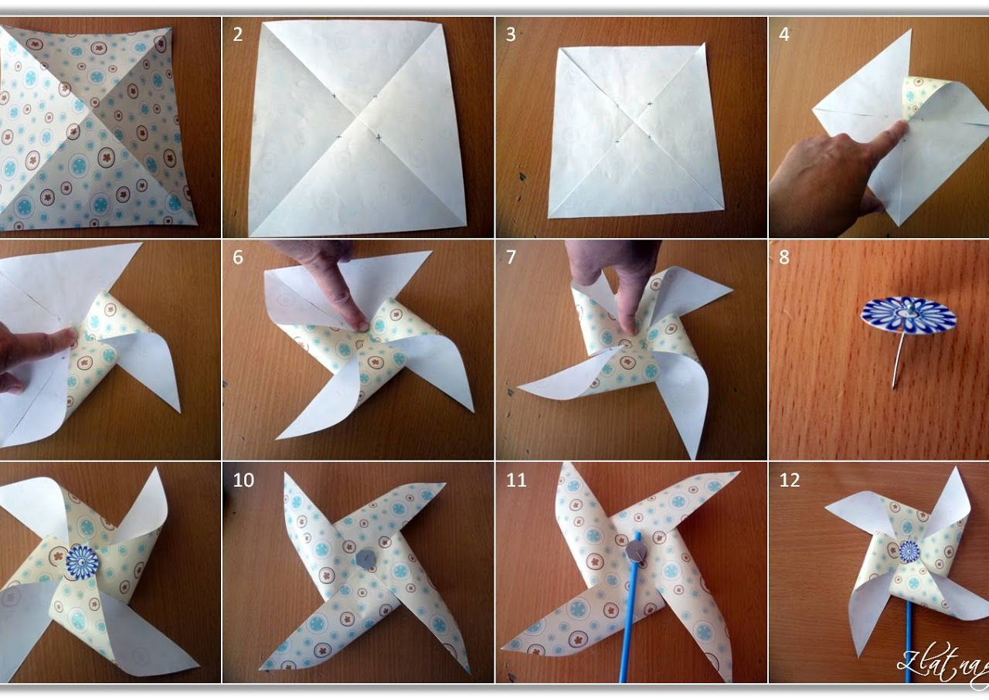
- Vjetrenjača je gotova i sad možeš van:
- hodaj – vjetrenjaču digni visoko iznad glave (prvo jednom rukom, zatim drugom)
- potrči – držeći vjetrenjaču u visini ramena
- stani – vjetrenjaču okreni bočno i puši u nju da vidiš kako se okreće (prvo polako, pa onda sve jače)
Ove aktivnosti ponovi nekoliko puta, a možeš i sam izmisliti vježbe s vjetrenjačom.
Nakon igre, možeš je staviti u teglu na terasi ili cvijetnjak. Bit će lijep ukras i sama će se okretati na vjetru.

- AKTIVNOST: IGRAMO SE BROJEVIMA
Ovo je igra po zadatku. Ako ne znaš ove brojeve i ne prepoznaješ ih, neka ti netko od starijih pomogne.
ZA IGRU JE POTREBNO:
- Papir A4, olovka, drvene bojice
- Možete i isprintati fotografiju, pa dijete ne mora sve crtati
POSTUPAK:
- Na svakom krugu napisana je jedna brojka. Tvoj je zadatak nacrtati toliko latica koliko prikazuje ta brojka.
- Uz svaki cvijet nacrtaj po jednu bubamaru koja će imati toliko točkica koliko cvijet ima latica.

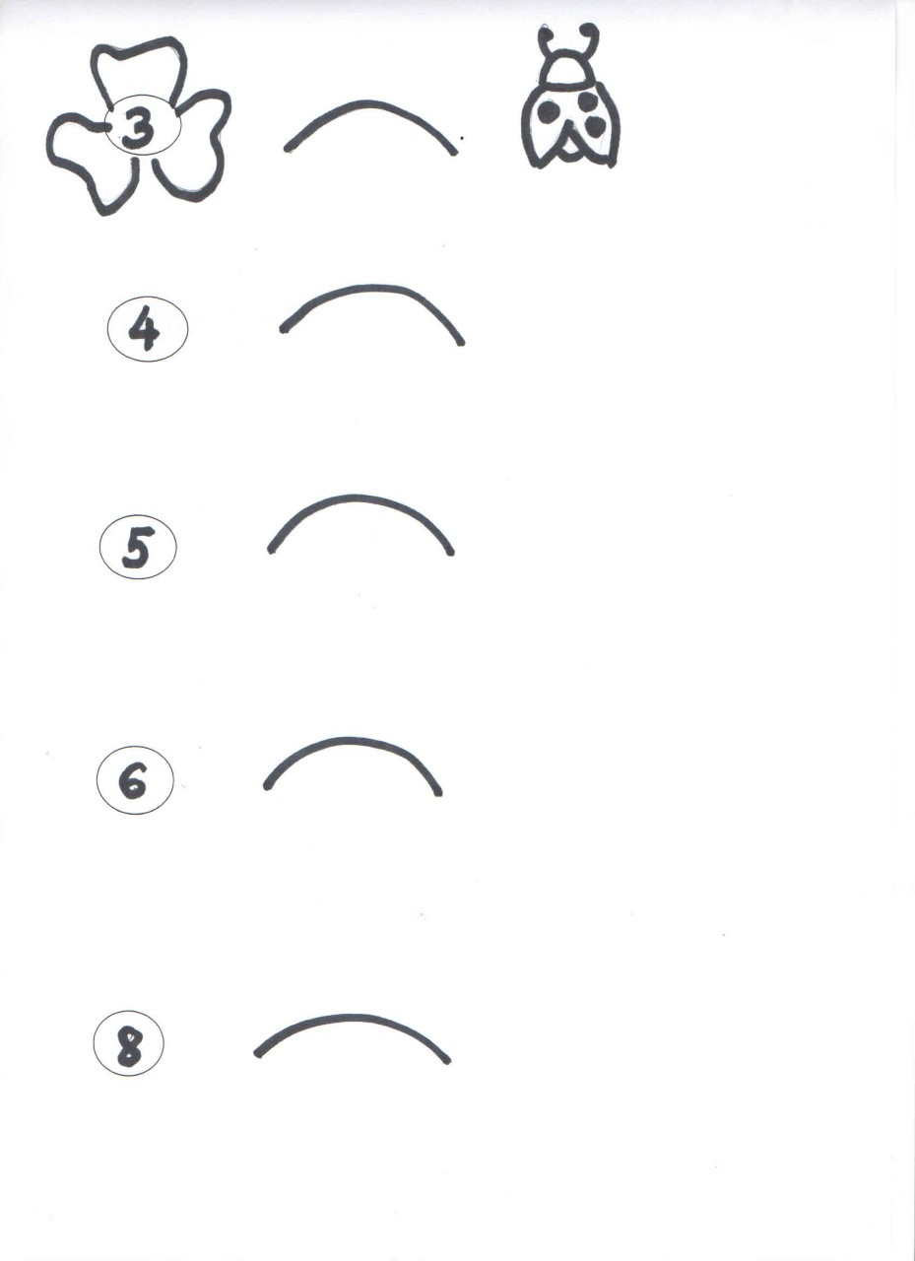

CILJEVI I ZADACI:
Razvoj sposobnosti vizualizacije i razmišljanja, hotimične pažnje, prepoznavanja brojki i pridruživanja.

- AKTIVNOST: IGRA „Križić-kružić“
ZA IZRADU JE POTREBNO:
- Tvrdi karton (veličinu ćete odrediti sami ili uz pomoć mame i tate)
- Crni (ili kakav drugi) flomaster
- Čepovi od boca mlijeka/soka ili gumbi... – ukupno 10 kom. Važno je da su u dvije boje (5+5)
- Škarice, ljepilo
- Kolaž papir, šareni papir ili novine
POSTUPAK:
- Flomasterom podijelimo karton na polja (3 vodoravno, 3 okomito). Dobili smo 9 polja.
- Iz papira izrežemo 5 cvjetova i zalijepimo ih na 5 čepova iste boje (na svaki čep 1 cvijet).
- Na drugih 5 čepova zalijepi nekog od stanovnika livade (odluči sam).
- Igra može početi!

CILJEVI I ZADACI:
Potaknuti veselo i vedro raspoloženje, koncentraciju, suradništvo i fair play odnos. Poticati razvoj sigurnosti, samopouzdanja i pozitivne slike o sebi.

- AKTIVNOST: PRIČAJ MI PRIČU

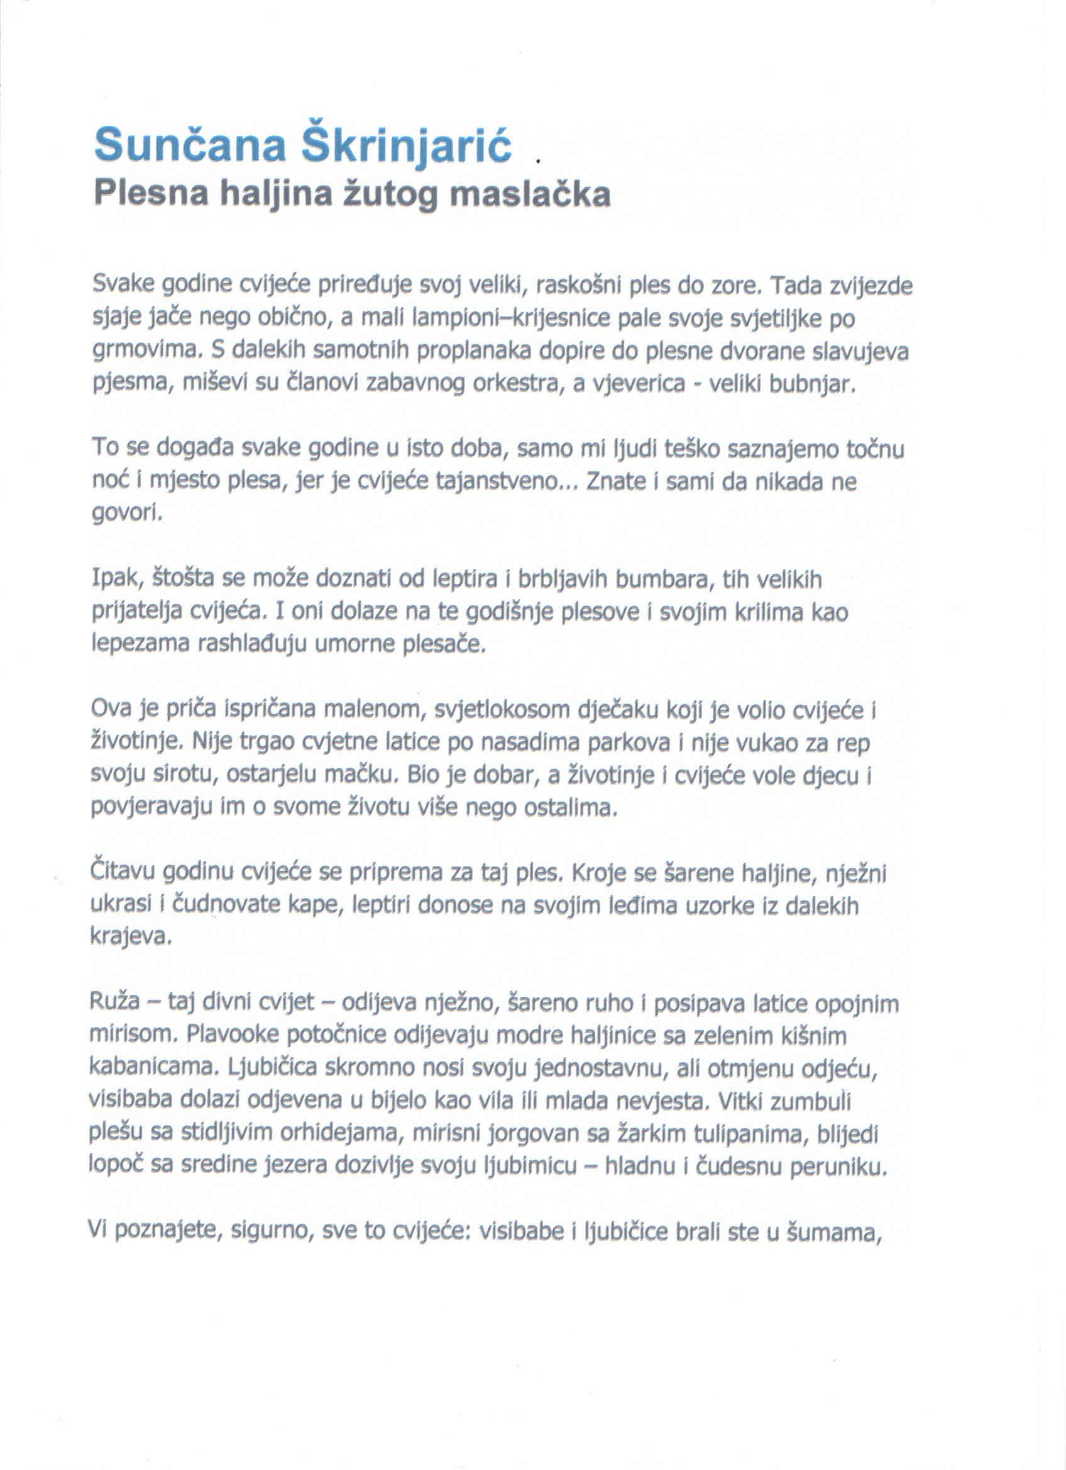
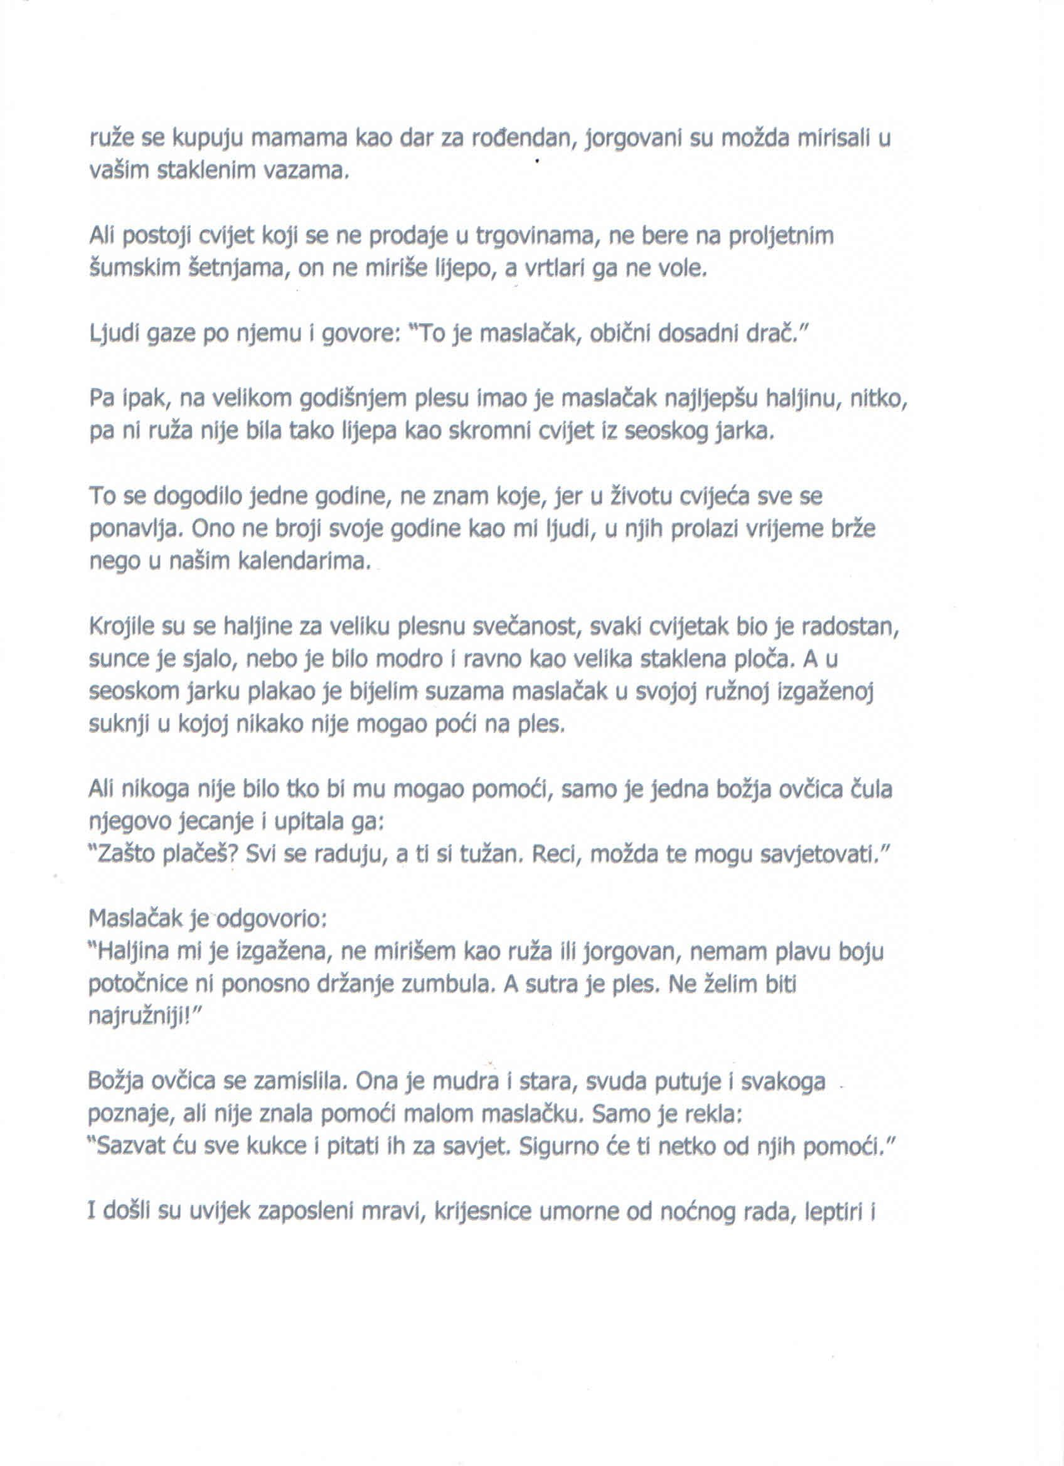
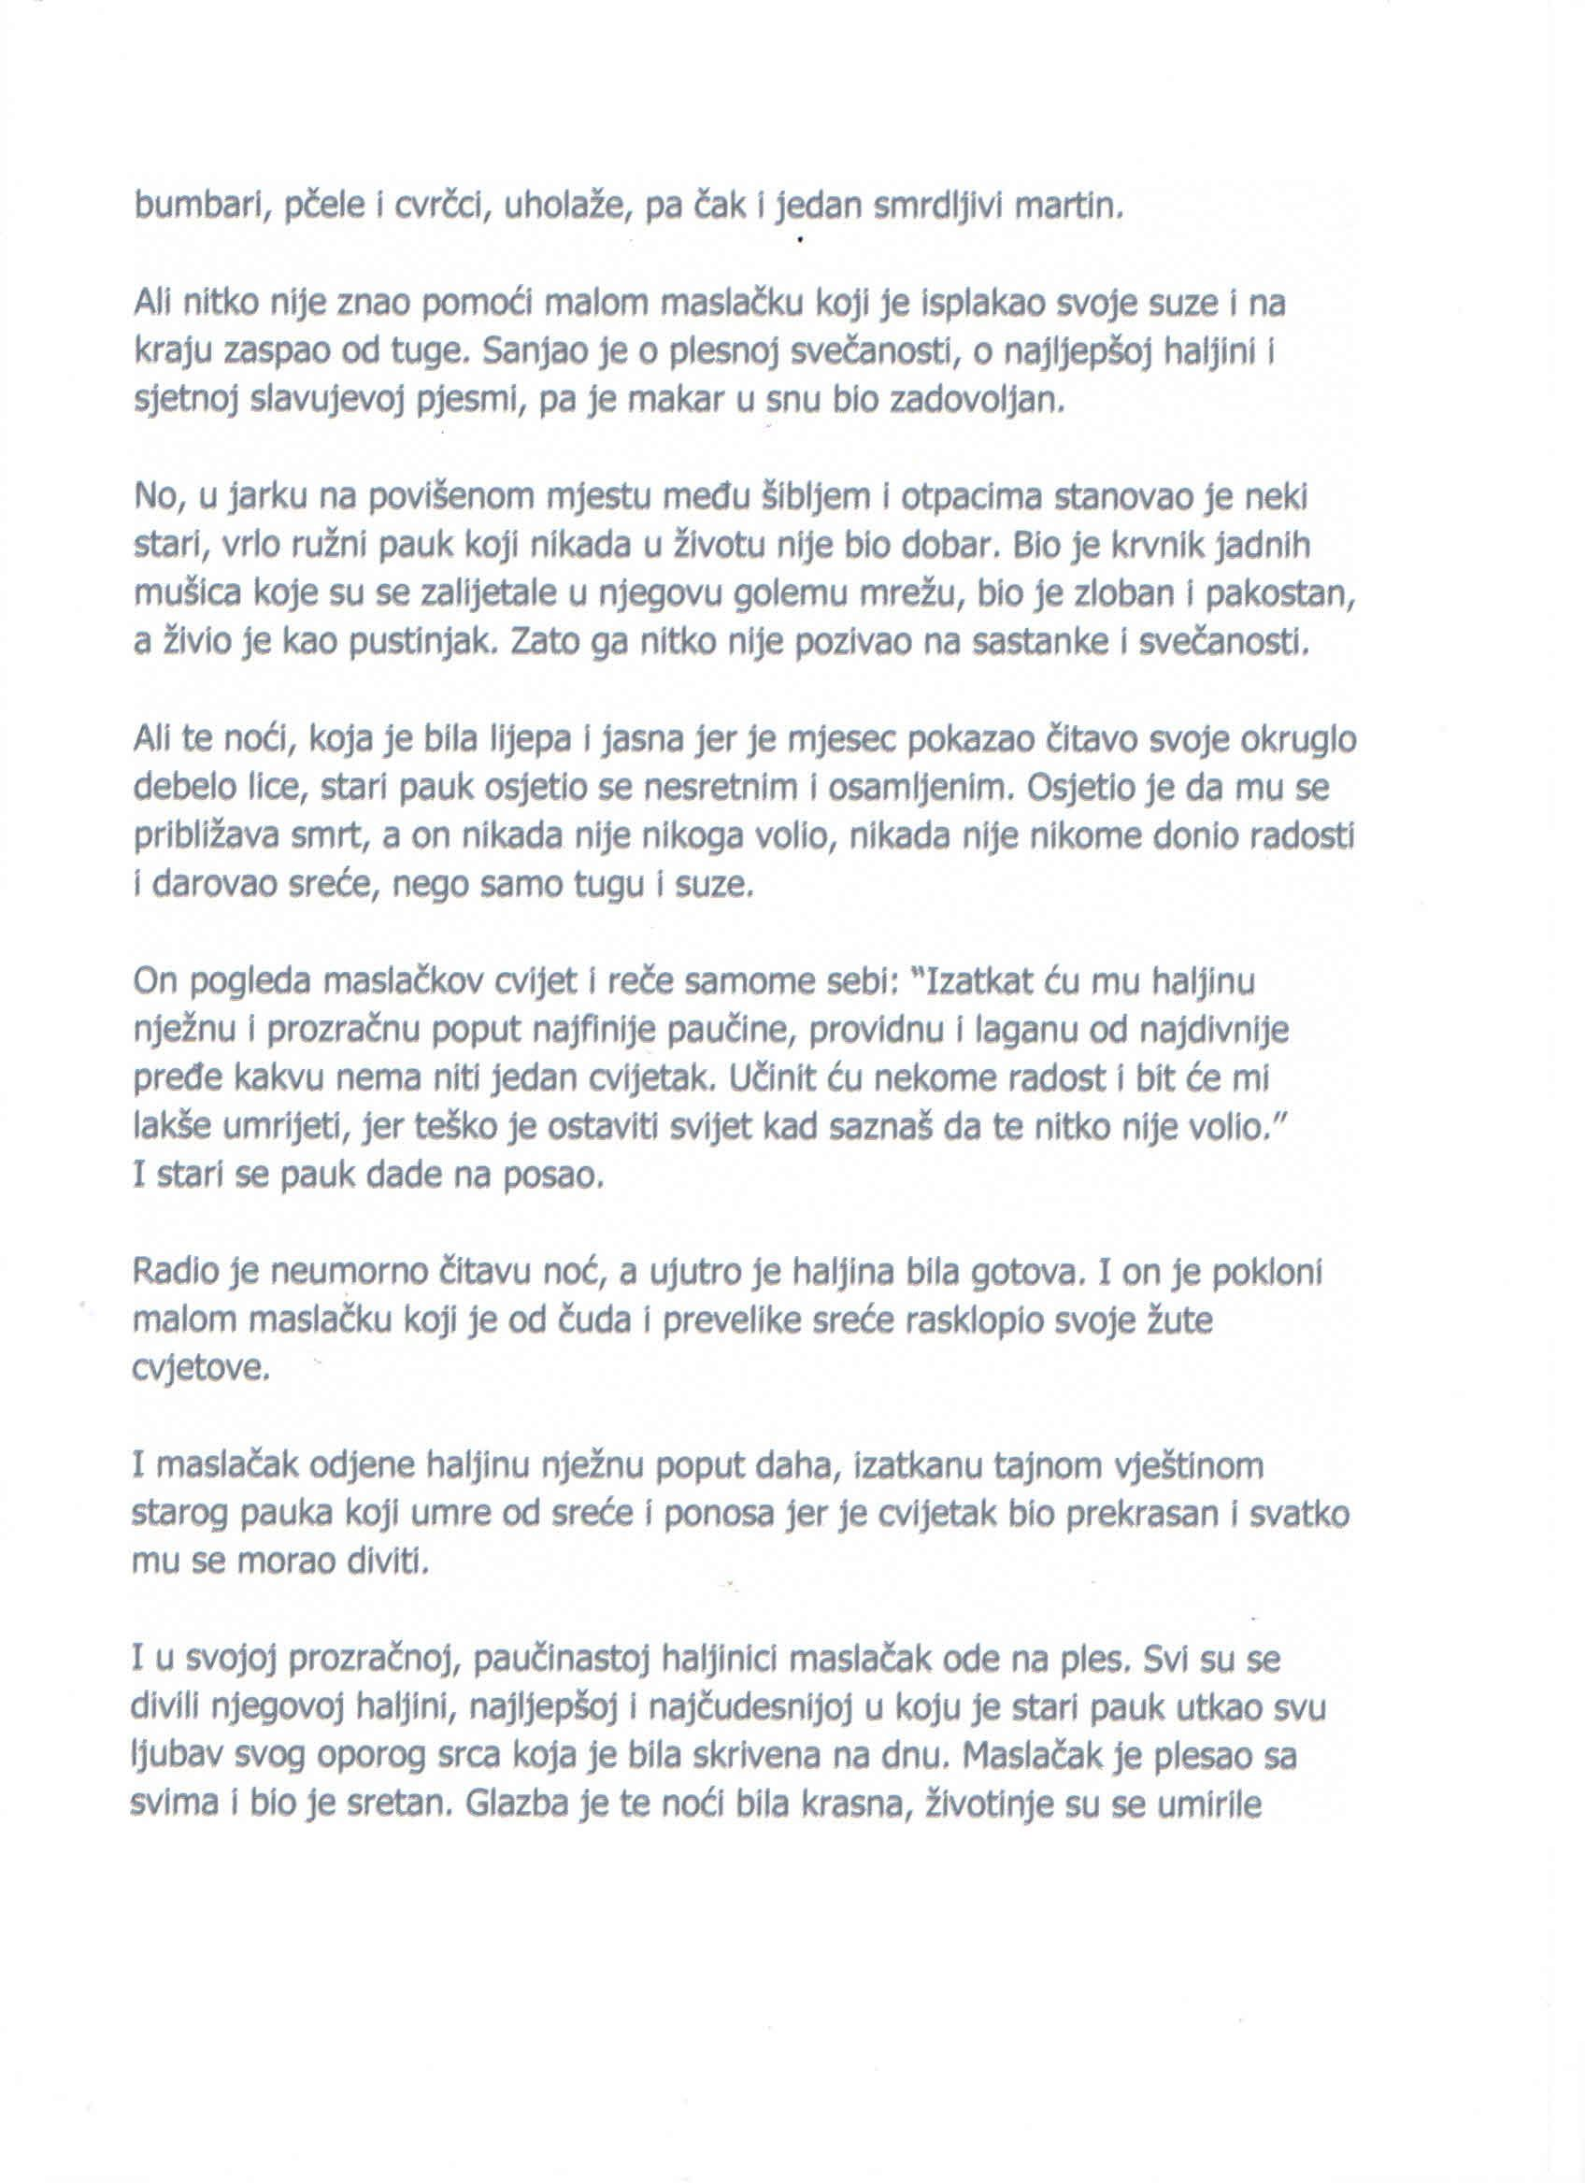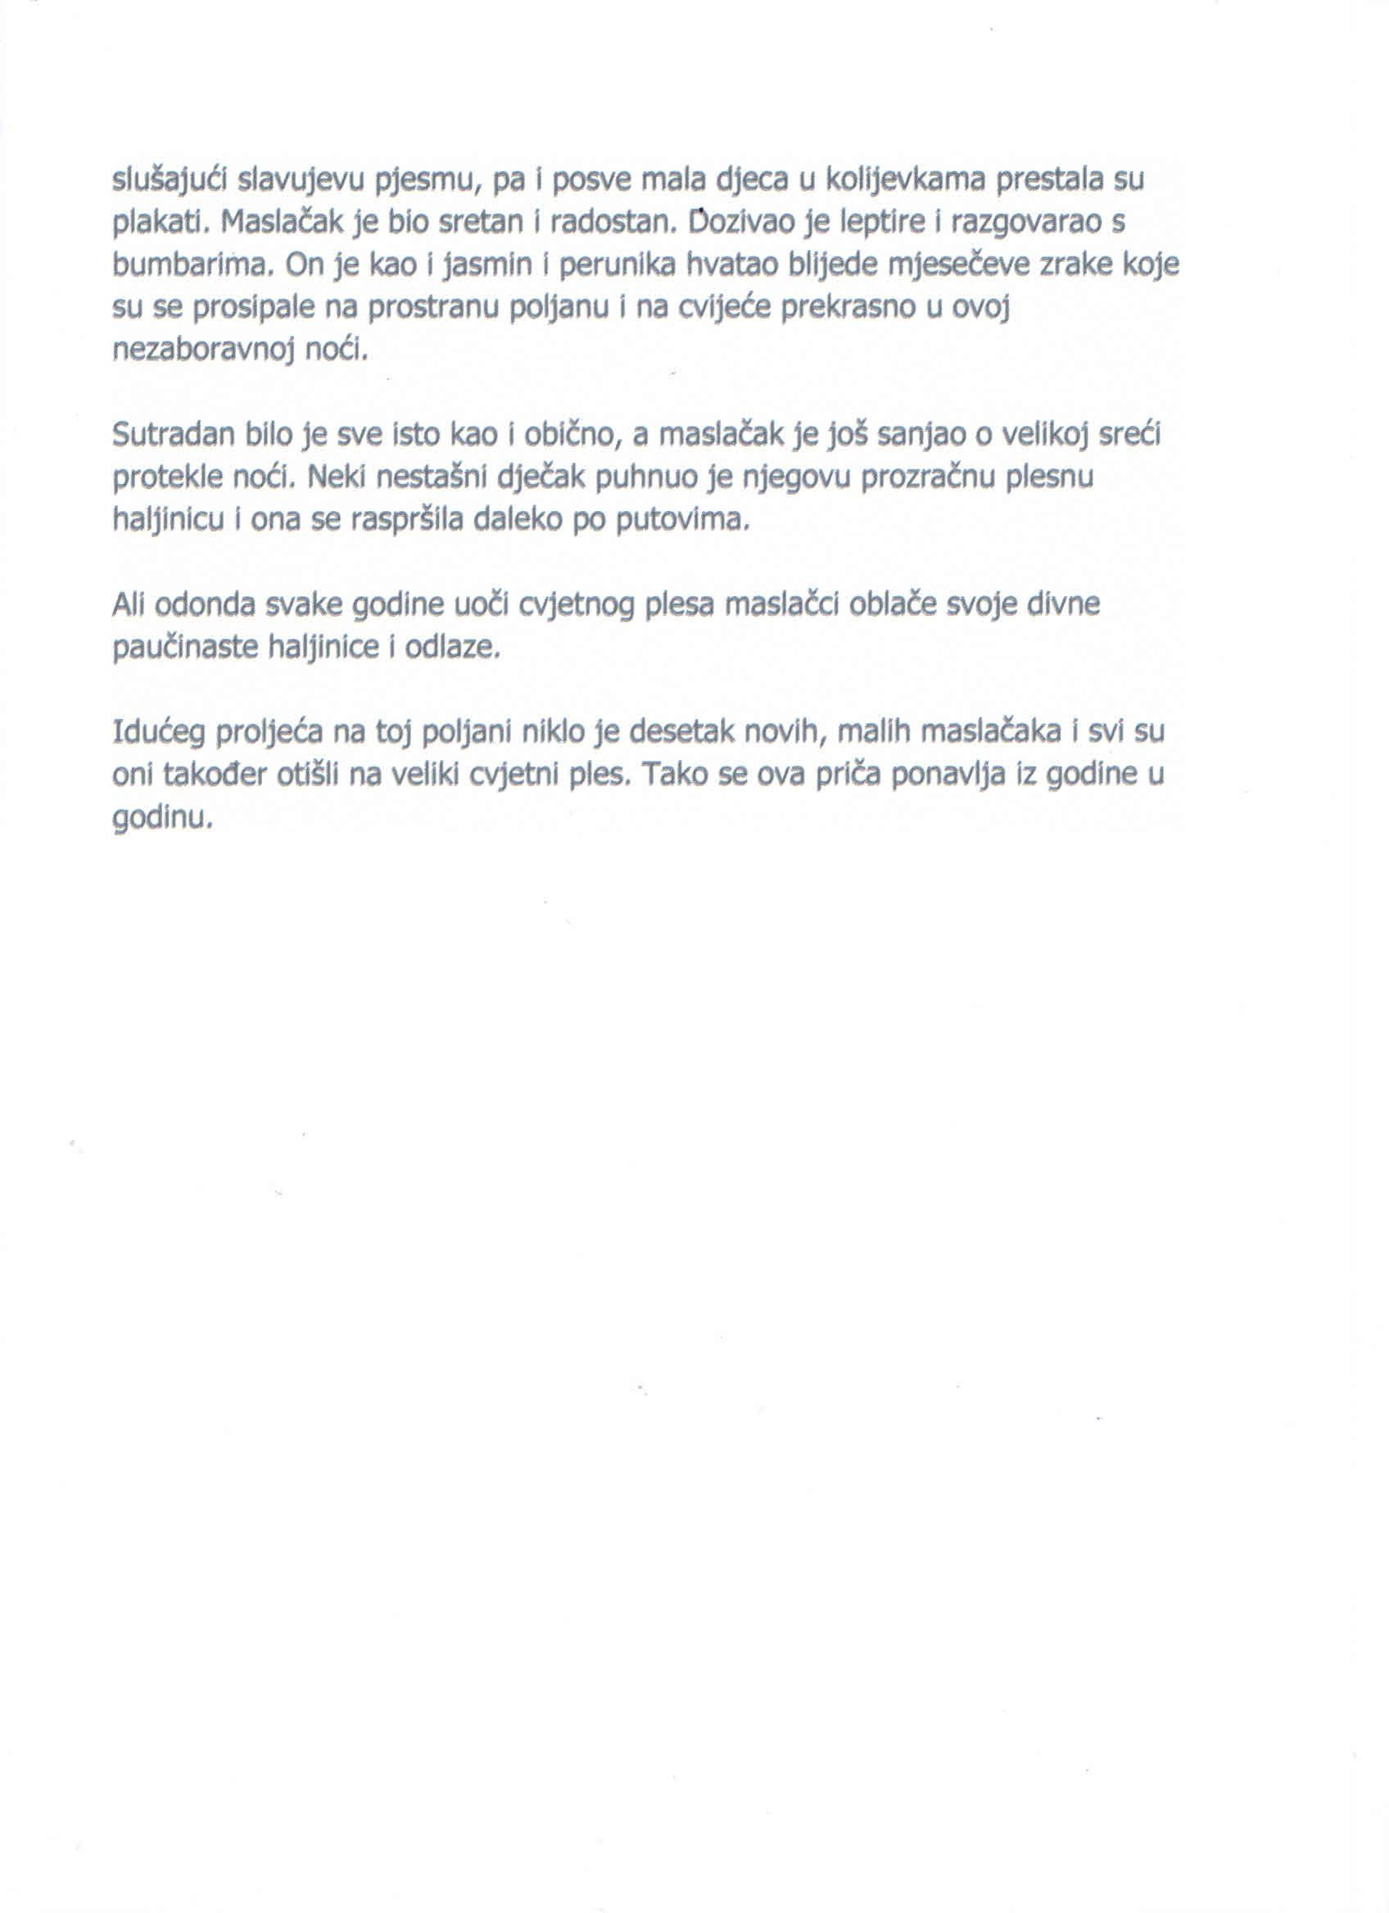

ZADATAK:
- pročitati priču zajedno s djetetom te pritom stvoriti osjećaj topline i povezanosti
- razgovarati o tome kako je dijete doživjelo priču, je li razumjelo sadržaj, što je dijete zapamtilo, što mu se posebno svidjelo i slično
- poticati dječju kreativnost na način da dijete smišlja drugačiji završetak priče, traži nova rješenja za dijelove priče itd.
CILJEVI I ZADACI:
Pričanjem ili čitanjem priče potičemo dječju maštu, utječemo na razvoj pamćenja, mišljenja, zaključivanja, razvijamo dječji govor i bogatimo njegov rječnik. U toku priče, potičemo dijete na komunikaciju, na postavljanje pitanja, iznošenje mišljenja i zaključaka.

